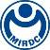
新聞資料NEWS LETTER
金屬中心與日本品質保證機構國際合作
助產業開拓新商機

隨著各大產業景氣的復甦如家電、手工具、水五金、鋼鐵、重電及扣件等，國際市場需求也將跟著上漲，有鑑於此，金屬工業研究發展中心(MIRDC)延續與一般財團法人日本品質保證機構(JQA)合作，持續擴大業務合作發展方向，強化技術諮詢與人員培訓之交流合作。在經濟部工業局指導見證下，108年5月30日於經濟部傳統產業創新加值中心舉辦「2019日本JIS/PSE驗證制度交流說明會」，會中邀請日本品質保證機構小林憲明理事長與驗證服務專員，將協助業者認識日本JIS/PSE驗證制度，希望能提供國內廠商具有公信力的有效服務，使業者順利拓展日本市場。

協助國內業者開拓商機一直是金屬中心的重要使命，因此特別舉辦本說明會，鎖定「各商品強制及非強制認證制度」、「JQA 新服務企業個別支援服務」及「日本 JIS 與PSE標章認證制度」之議題作深入說明，透過金屬中心及與日本品質保證機構的業務合作，提供多元檢測驗證服務，以提升國際合作及加速我國產品出口之目標。

金屬中心董事長林仁益表示，中心過去4年一直與日本品質保證機構緊密合作，曾針對雙方實驗室測試設備、實驗室管理、技術諮詢和人員培訓等方面進行交流，今年為擴大服務產業，提供更全方位的驗證服務與客戶諮詢，相信透過本次說明會之後，未來對臺日驗證的合作更向前邁進一大步。

活動當天吸引逾140家廠商代表出席，場面交流相當熱絡，爾後金屬中心也將持續強化驗證業務，加速建構產業整體發展環境，創造更多產業新價值，期許未來一同帶領我國企業拓展外銷，成為產業領航新典範。

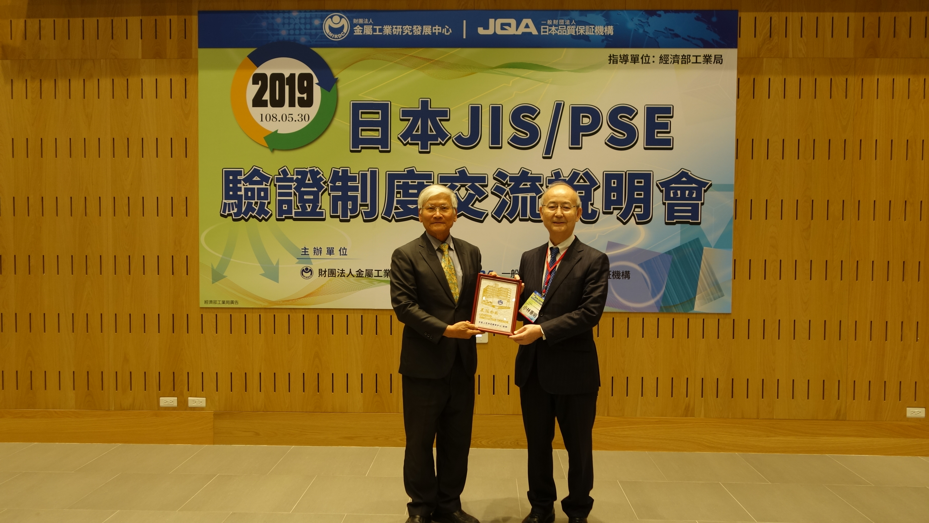
照片：2019日本JIS/PSE驗證制度交流說明會；左起為金屬中心董事長林仁益、日本品質保證機構理事長小林憲明。

